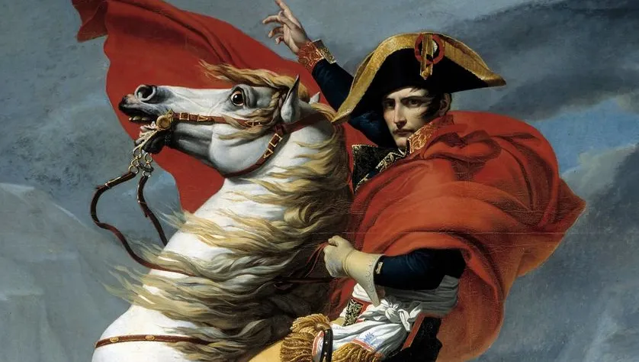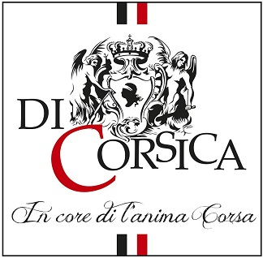

**La Maison – Home**

**Napoléon disait :**

**« *Les yeux fermés, je reconnaitrais la Corse à son odeur*… »**

**La Corse, recèle une nature sauvage aux senteurs incomparables et endémiques. Retrouvez un peu de nos odeurs dans votre maison… Fermez les yeux et transportez-vous dans le maquis à travers des senteurs d’Immortelle, d’Agrumes, d’Olivier**

***Corsica is home to a wild nature with incomparable and endemic scents. Rediscover a little of our scents in your home... Close your eyes and transport yourself to the maquis through the scents of Immortelle, Citrus, and Olive.***

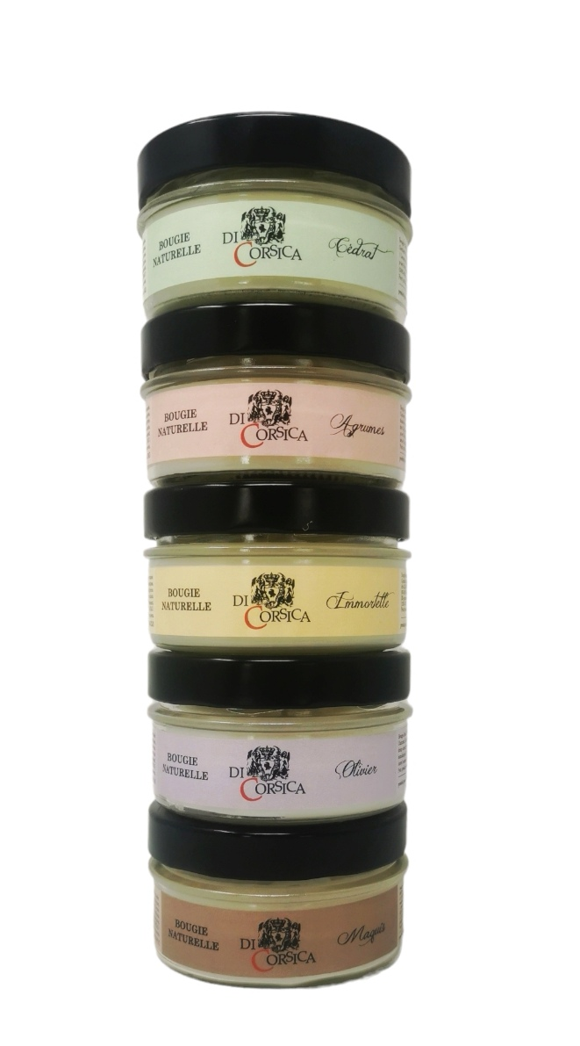

**Les Bougies – The Candles**

**. Considérée comme l'une des meilleures en France, la charcuterie corse reste incontournable ! La nourriture des cochons corse « Porc Neru » souvent en liberté est probablement à l'origine de son goût si particulier. La coppa (longe de porc séchée), la salsiccia, le prizuttu, le lonzu (filet séché et poivré) et les figatelli sont des vedettes de la gastronomie corse.**

***Considered one of the best in France, Corsican charcuterie remains essential! The food of the Corsican pigs “Pork Neru” which are often free-roaming is probably the origin of its very particular taste. Coppa (dried pork loin), salsiccia, prizuttu, lonzu (dried and peppered fillet) and figatelli are stars of Corsican gastronomy.***

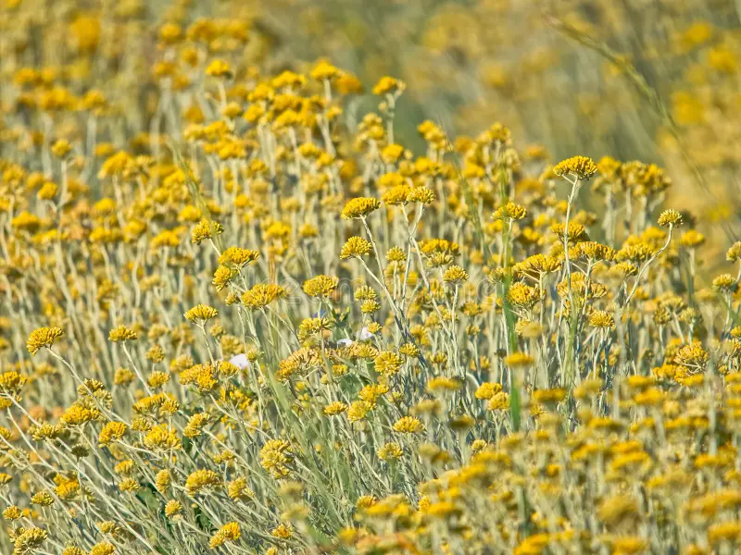

**Les Diffuseurs d’Ambiance – Ambient Diffusers**

**Découvrez aussi les fromages, seconde spécialité du terroir corse. Ils se doivent d’être tous goûtés en raison de leur diversité aussi bien dans les textures que dans les saveurs et leur force. Ils se dégustent tels quels, ou gratinés sur des légumes ou accompagnés de confiture ou de figues fraîches pour les plus piquants.**

***Also discover cheeses, the second specialty of the Corsican region. They must all be tasted because of their diversity in textures, flavors and their strength. They are eaten as is, or gratinated on vegetables or accompanied by jam or fresh figs for the most spicy.***